学校目標「心豊かで 自他ともに大切にし 共に学び合う たくましい子どもの育成」
～ ただしく かしこく たくましく ～
梨の花
第５号 令和元年 ７月２日発行
大良小学校だより 文責 藤原寿朗

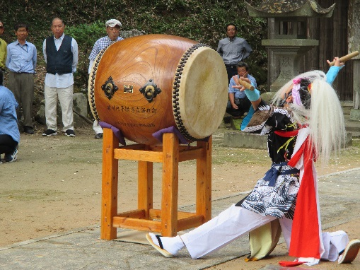
後川内子ども浮立，「全国善行表彰」受賞！
６月８日（土）に開催された，後川内子ども浮立。私は初めて
拝観させて頂きましたが，子どもたちの頑張りと，笑顔を浮かべ
て見ている方々の様子を肌で感じ，大変感動しました。今回，そ
の子ども浮立が，なんと全国善行表彰を受賞しました。地域の伝
統文化の保存継承が高く評価されてのものでした。関係者の皆様，
おめでとうございます。お骨折りくださった皆様，ありがとうご
ざいます。子ども浮立は，戦時中の金属徴収で，一次中断を余儀
なくされたそうですが，その後，多くの方々のご苦労のおかげで，現在につながっています。練習は厳しく，特に太鼓をたたく中学生は，指に血をにじませながらも一心にばちを振ります。小学生の子どもたちは，踊りや太鼓，鐘を頑張ったり，七福神の格好をしたりして浮立を盛りあげ
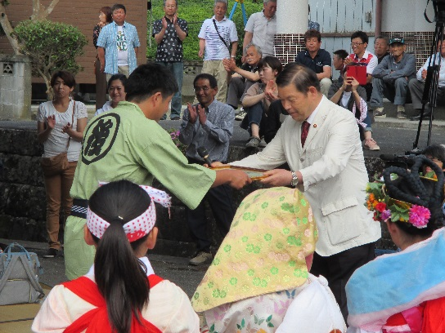
ます。自然に敬意を表し，その中で力を合わせたくましく生き
てきた日本人の心を見事に表現しています。
国内や県内には，浮立と名のつく祭りが様々な地域で残って
いますが，継承する人手不足でやむを得ず終わってしまうケー
スが増えているそうです。それほど人数が多くない後川内で，
地域が一つになり，伝統を受け継ぎ，人々に元気を与えている
ことは，まさに全国表彰に値するものだと思います。これから
も，末永く続いていくことを心から願います。

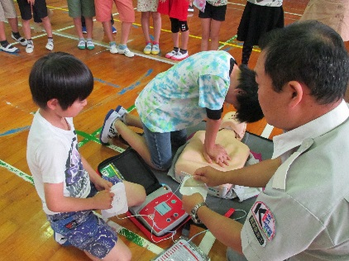
水の事故から子どもたちを救え！
◆いよいよ水のシーズンが始まりました。６月９日（日）の教育の
日には，地元大良地区の消防団員の方々にも参加していただき，救急
救命法の講習会を開きました。ＡＥＤの使い方や，心肺蘇生法の体験
をして，「もしも・・・」のときの対応について学習しました。
緊急時に落ち着いて行動することを，常に心掛けたいとあらためて感じた一日でした。
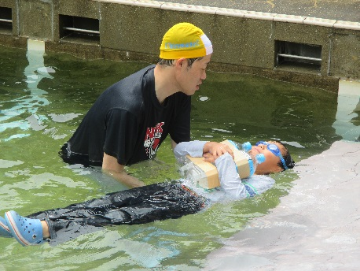
◆７月１日（月），唐津消防署「着泳会」の３名 の署員の方をお招
きして，「着衣泳」の体験をしました。夏に限らず，もしも海や川
に落ちた時，慌てずに浮かぶ術を体験しました。私が心を打たれた
のは，３人の署員の方は，ボランティアで非番の日を利用して行っ
ているということ。「一人でも多くの命を救いたい。」との思いからだそうですが，その大変さは，容易に予想がつきます。脱帽です。

